Термин ,,координация’’ происходит от латинского и переводится как ,,взаимоупорядочение’’. Под координацией движений понимают процессы согласования активности мышц тела, направленные на успешное выполнение двигательной задачи. В осуществлении координаций движений участвуют все отделы центральной нервной системы – от спинного мозга до коры большого мозга.
И.М.Сеченов был одним из первых ученых, подвергших критике теорию наследственной предопределенности развития движений ребенка как результата созревания неких нервных структур. Он писал, что движения руки человека наследственно не передаются, а возникают в процессе развития как результат образования ассоциативных связей между ощущениями зрительными, осязательными и мышечными при активном взаимодействии с окружающей средой. Таким образом, организованные действия руки начинают формироваться у ребенка постепенно. Рука, сжатая в кулачок, распрямляется, особые хватательные движения выполняют пальцы. Так рука начинает действовать как сугубо человеческий орган. Овладение относительно тонкими действиями рук происходит в процессе развития зрения, осязания и кинестетического чувства, а затем движения руки начинают осуществляться в основном под контролем зрения, т.е. зрительный анализатор выполняет ведущую роль в развитии движений руки.
Возможность познания предметов, окружающих ребенка, в большой степени зависит от развития способности видеть, слышать, осязать. Взрослому кажется, что такие действия, как, например, протянуть руку к предмету, взять его, очень просты. Однако по отношению к детям с глубокой умственной отсталостью этот вопрос приобретает значимость проблемы. Согласно исследованиям большинство детей с глубокой умственной отсталостью и множественными нарушениями в развитии неподвижны или резко ограничены в движениях. Двигательные расстройства, обусловленные детским церебральным параличом, гипотонией т.п., обычно приводит к невозможности самостоятельного передвижения. Грубые нарушения сенсорно – перцептивной сферы приводят к невозможности воспринимать движущийся объект, воспринимать пространственное положение собственного тела. Но если занятия проводить систематически и ежедневно, то можно добиться результатов.
Мелкая моторика рук взаимодействует с такими высшими свойствами сознания, как внимание, мышление, координация, воображение,зрительная и двигательная память. Развитие навыков мелкой моторики важно еще и потому, что вся дальнейшая жизнь ребенка потребует использования точных, координированных движений кистей и пальцев, которые необходимы для выполнения множества разнообразных бытовых действий.
Для развития координации движений у детей с глубокой умственной отсталостью можно применить следующие упражнения:
- перемещение деталек по шнурку
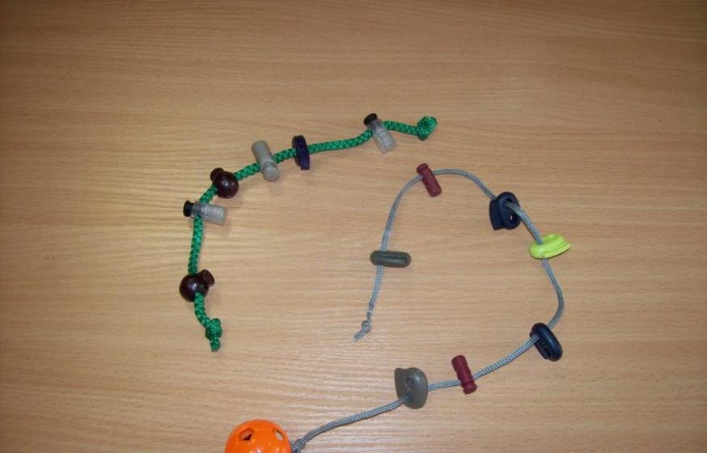

- перекладывание поролоновых квадратиков из банки и обратно 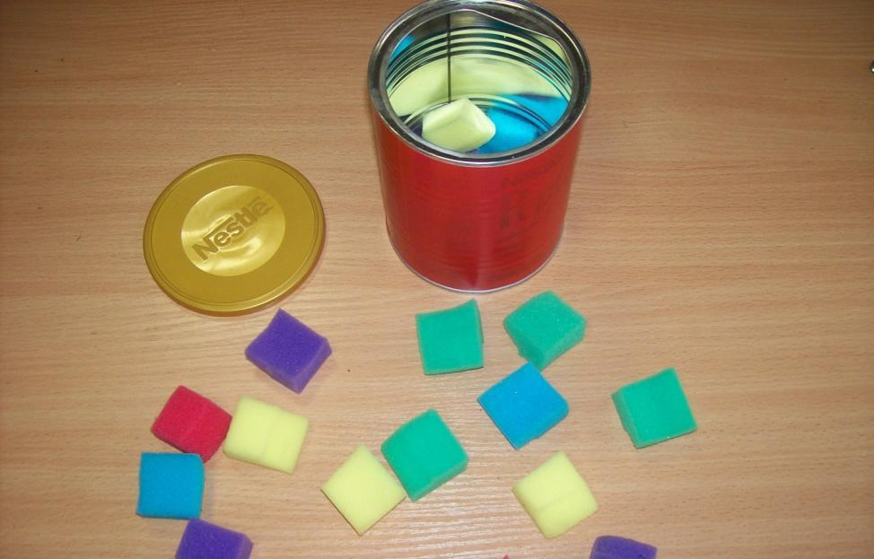
- вытягивание веревочки с последующим движением игрушки
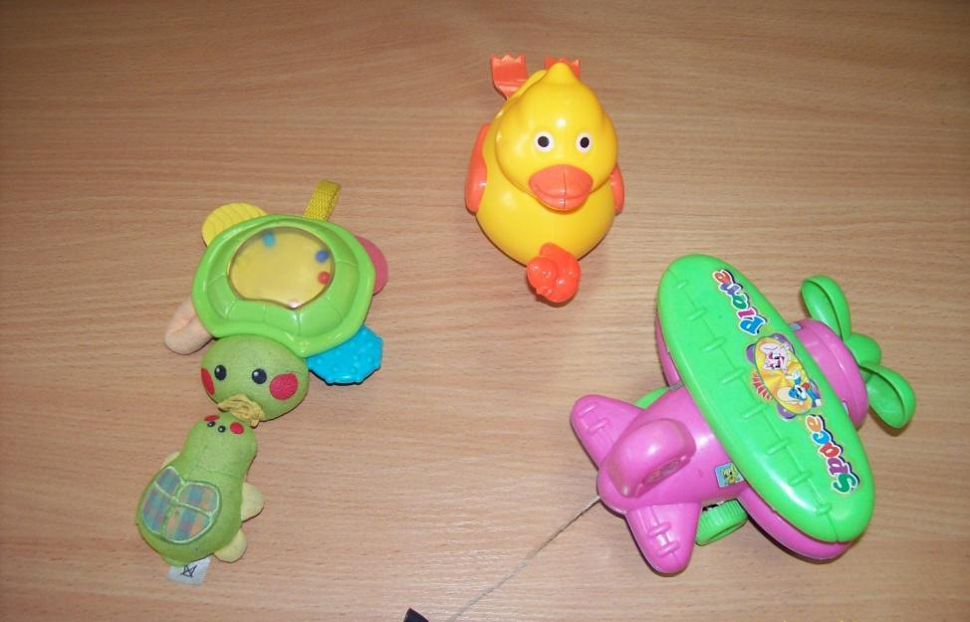
- собирание пирамидок
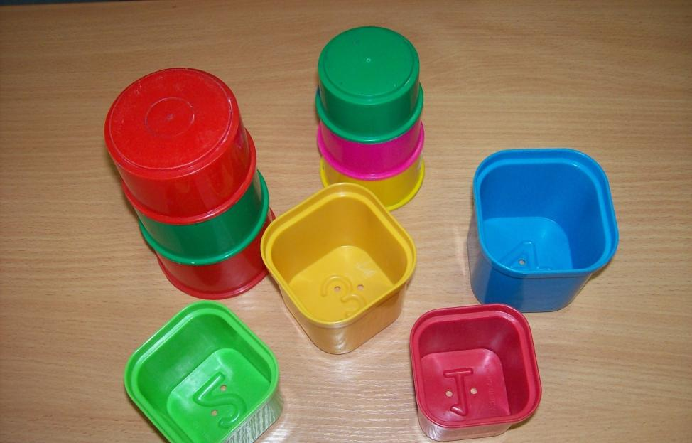
- использование готовых игр-вкладышей
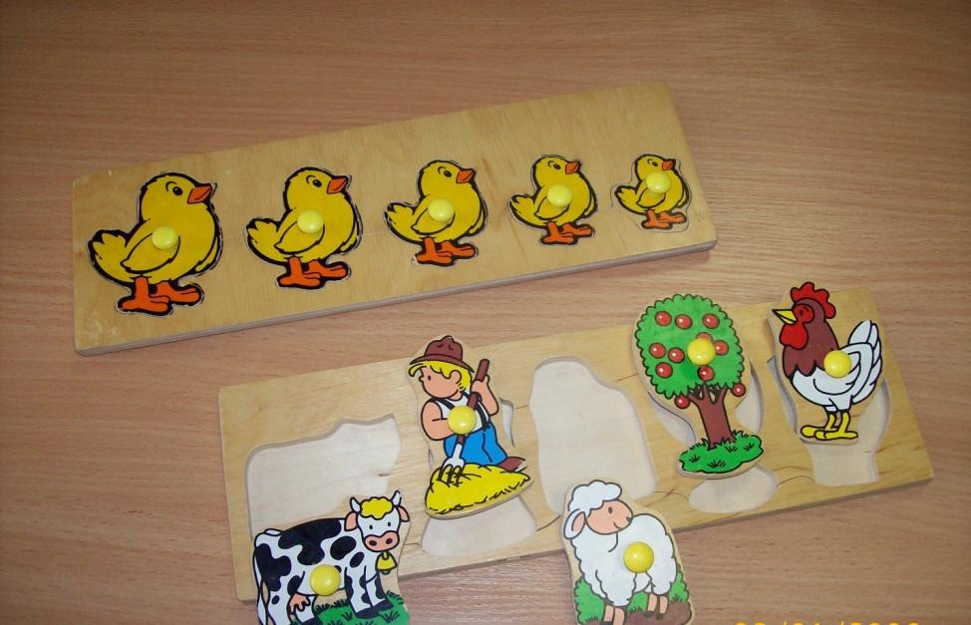
- игра «Тянем-потянем»

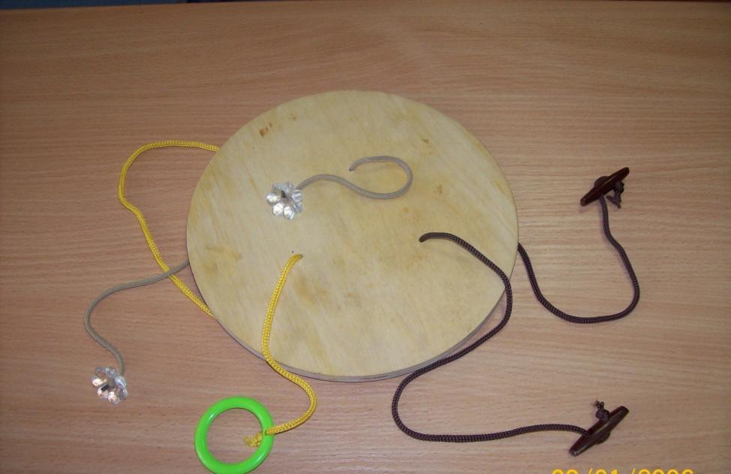

- сухой бассейн для рук
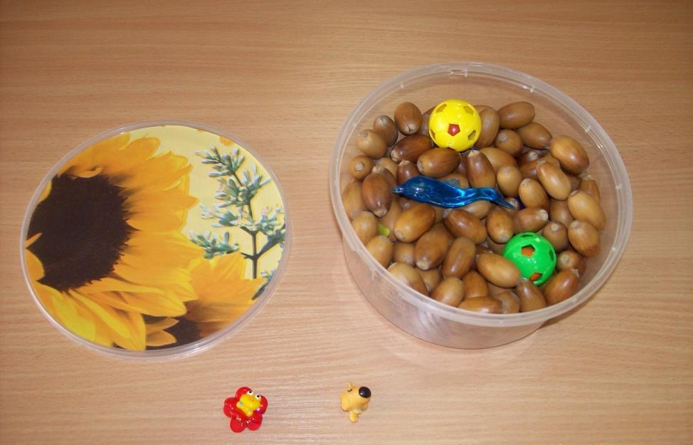

- собрать цепочку из колечек
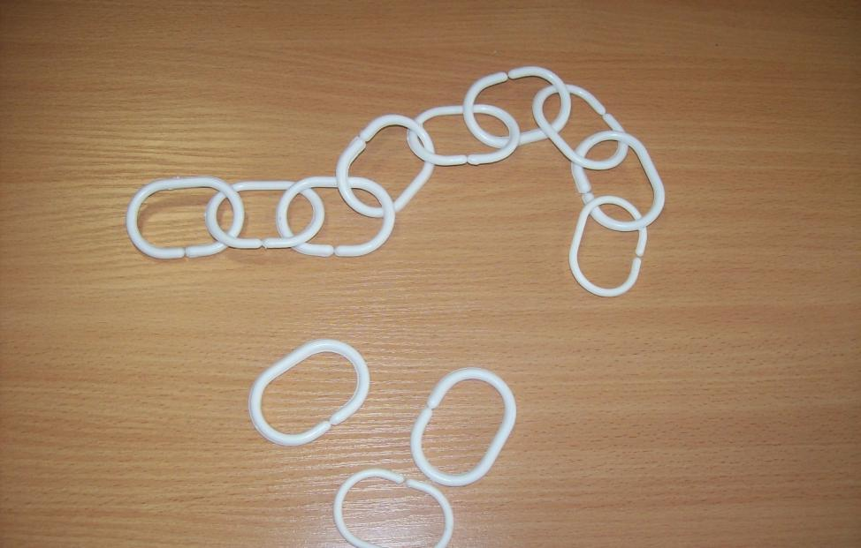

- собирать кубики, группируя их по цвету
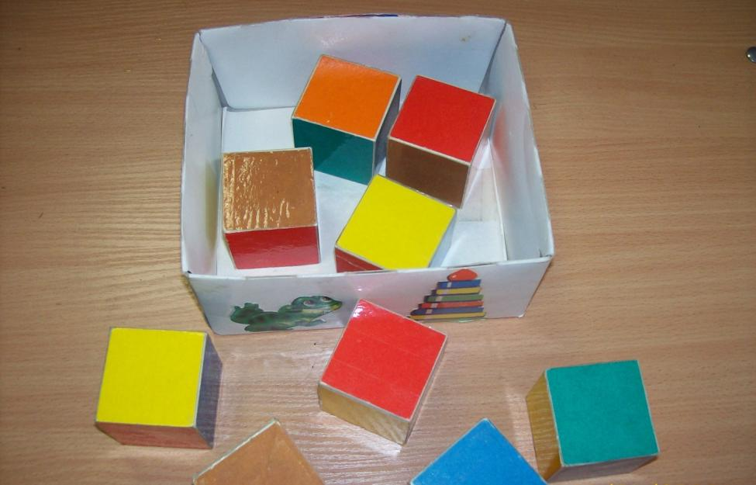

- с помощью ложки перекладывать желуди
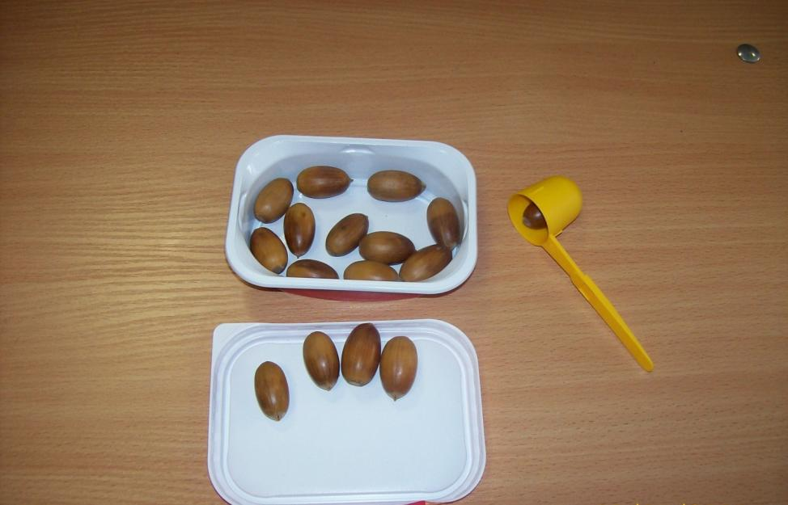
- катать массажные мячики
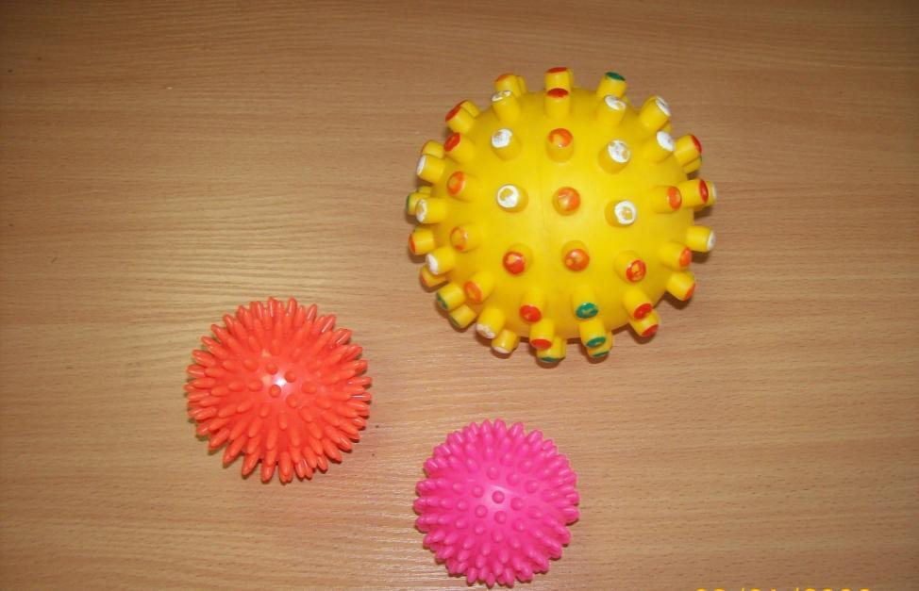
- использовать крупную мозаику
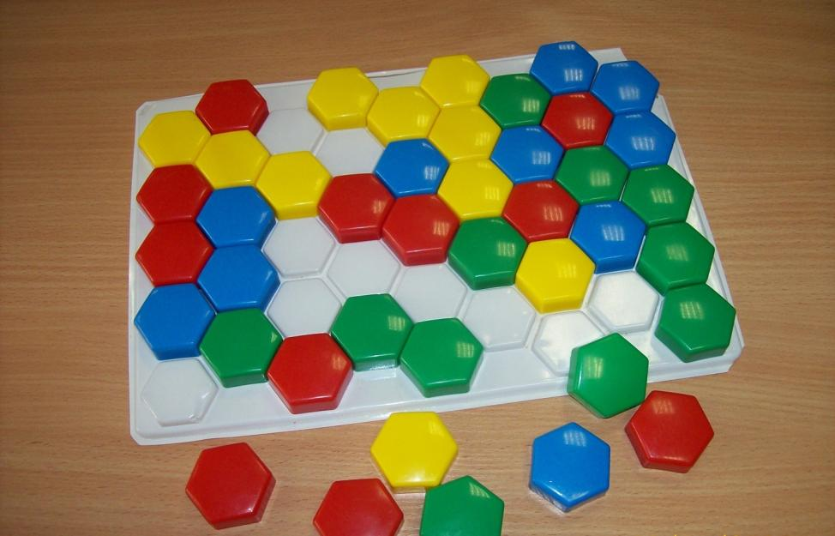

- использовать всевозможные погремушки
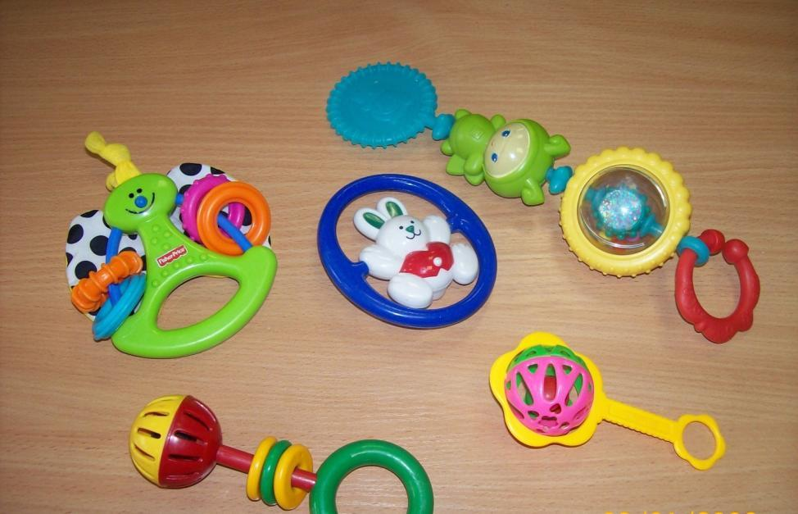
Заключение: Для развития координации движений у детей с глубокой умственной отсталостью необходимы занятия, развивающие мелкую моторику рук. Эти занятия необходимо проводить систематически и ежедневно. Несмотря на то, что вначале многие упражнения даются ребенку с трудом, они приносят много радости, как от достигаемых результатов, так и от простого общения. Пальчиковая гимнастика способствует развитию мелкой моторики, основных психических процессов, а также коммуникативности.

